Ponedjeljak_ Radni odgoj
Bliži nam se vrijeme Božića i pripremanja ukrasa za bor.
Današnji zadatak je izraditi snjegoviće uz pomoć role papira, bijele tempere i flomastera.

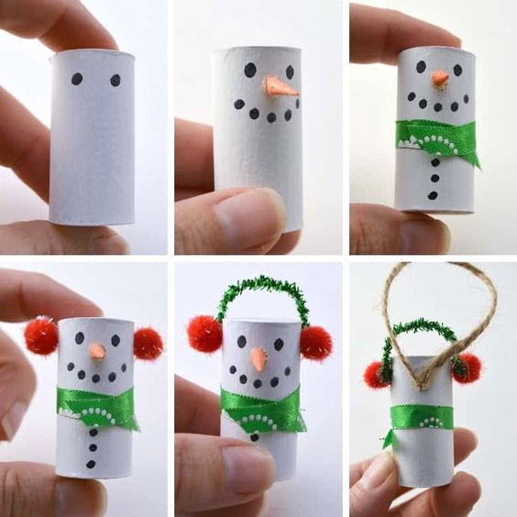

Slika preuzeta : https://www.pinterest.com/pin/686517536933575271/

